МІНІСТЕРСТВО ОСВІТИ І НАУКИ УКРАЇНИ

Івано-Франківський національний технічний університет

нафти і газу

Кафедра програмного

забезпечення автоматизованих систем

**Лабораторна робота №9**

**Тема:** «Двовимірні масиви, сортування масивів»

Виконав:

студент групи ПІ-15-3

Свирид О.Б.

Перевірив:

Храбатин Р.І.

Івано-Франківськ

2015

**Мета:** дано матрицю Т розміром 6х7. Знайти максимальний і мінімальний елементи для кожного стовпця матриці Т.

**Завдання:** реалізувати програму для знаходження максимального і мінімального елементів для кожного стовпця матриці Т.

**Хід роботи**

1. 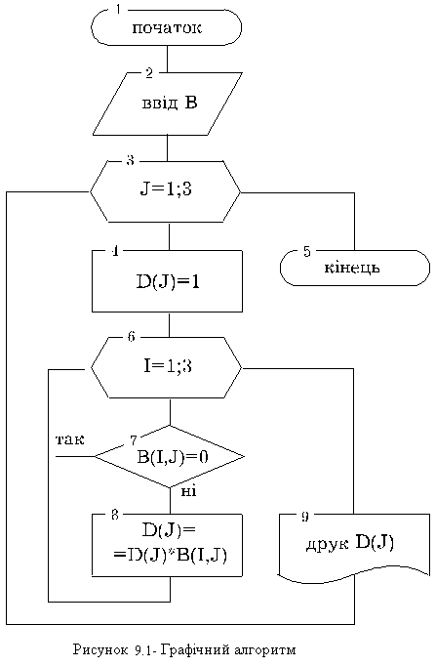Блок-схема програми
2. Програма мовою C#:

using System;

using System.Collections.Generic;

using System.ComponentModel;

using System.Data;

using System.Drawing;

using System.Linq;

using System.Text;

using System.Windows.Forms;

namespace AVPZ

{

public partial class Lab9_view : Form

{

public Lab9_view()

{

InitializeComponent();

}

private void button1_Click(object sender, EventArgs e)

{

generateRndNumbers();

}

private void generateRndNumbers()

{

dataGridView1.Rows.Add(new string[] { "" + new Random().Next(115), "" + new Random().Next(15), "" + new Random().Next(155), "" + new Random().Next(465), "" + new Random().Next(33), "" + new Random().Next(111) });

dataGridView1.Rows.Add(new string[] { "" + new Random().Next(5), "" + new Random().Next(52), "" + new Random().Next(14), "" + new Random().Next(2423), "" + new Random().Next(34), "" + new Random().Next(112) });

dataGridView1.Rows.Add(new string[] { "" + new Random().Next(25), "" + new Random().Next(35), "" + new Random().Next(1422), "" + new Random().Next(123), "" + new Random().Next(35), "" + new Random().Next(174) });

dataGridView1.Rows.Add(new string[] { "" + new Random().Next(54), "" + new Random().Next(78), "" + new Random().Next(11), "" + new Random().Next(2345), "" + new Random().Next(399), "" + new Random().Next(183) });

dataGridView1.Rows.Add(new string[] { "" + new Random().Next(43), "" + new Random().Next(678), "" + new Random().Next(167), "" + new Random().Next(21), "" + new Random().Next(3111), "" + new Random().Next(181) });

dataGridView1.Rows.Add(new string[] { "" + new Random().Next(82), "" + new Random().Next(56), "" + new Random().Next(164), "" + new Random().Next(21), "" + new Random().Next(3565), "" + new Random().Next(18) });

dataGridView1.Rows.Add(new string[] { "" + new Random().Next(51), "" + new Random().Next(45), "" + new Random().Next(97), "" + new Random().Next(22), "" + new Random().Next(3243), "" + new Random().Next(156) });

double[][] arr = convertStringArrayToDouble(getArray(dataGridView1));

double[] maxes = getMax(arr);

double[] mins = getMin(arr);

dataGridView2.Rows.Add(new string[] { maxes[0] + "", maxes[1] + "", maxes[2] + "", maxes[3] + "", maxes[4] + "", maxes[5] + "", });

dataGridView3.Rows.Add(new string[] { mins[0] + "", mins[1] + "", mins[2] + "", mins[3] + "", mins[4] + "", mins[5] + "", });

}

private string[][] getArray(DataGridView dgv)

{

string[][] arr = new string[dgv.RowCount - 1][];

for (int i = 0; i < dgv.RowCount - 1; i++)

{

arr[i] = new string[dgv.RowCount - 1];

for (int j = 0; j < 6; j++)

{

arr[i][j] = dgv.Rows[i].Cells[j].Value.ToString();

}

}

return arr;

}

private double[][] convertStringArrayToDouble(string[][] matrixString)

{

double[][] matrix = new double[matrixString.Length][];

for (int i = 0; i < matrixString.Length; i++)

{

matrix[i] = new double[matrixString[i].Length];

for (int j = 0; j < matrixString[i].Length - 1; j++)

{

matrix[i][j] = double.Parse(matrixString[i][j]);

}

}

return matrix;

}

private double[] getMax(double[][] matrix)

{

double[] max = new double[matrix.Length];

for (int i = 0; i < matrix.Length; i++)

{

max[i] = int.MinValue;

for (int j = 0; j < matrix[i].Length - 1; j++)

{

if (max[i] < matrix[j][i])

{

max[i] = matrix[j][i];

}

}

}

return max;

}

private double[] getMin(double[][] matrix)

{

double[] min = new double[matrix.Length];

for (int i = 0; i < matrix.Length; i++)

{

min[i] = int.MaxValue;

for (int j = 0; j < matrix[i].Length - 1; j++)

{

if (min[i] > matrix[j][i])

{

min[i] = matrix[j][i];

}

}

}

return min;

}

private void button2_Click(object sender, EventArgs e)

{

dataGridView1.Rows.Clear();

dataGridView2.Rows.Clear();

dataGridView3.Rows.Clear();

}

private void Lab9_view_FormClosed(object sender, FormClosedEventArgs e)

{

Main main = new Main();

main.Show();

this.Dispose();

}

}

}

1. Результат роботи програми:

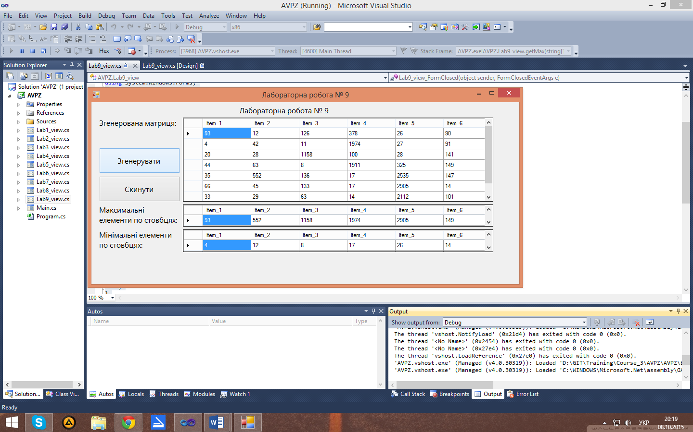

**Висновок:**  в ході даної лабораторної роботи я реалізував програму на мові C# для знаходження максимального і мінімального елементів для кожного стовпця матриці Т.